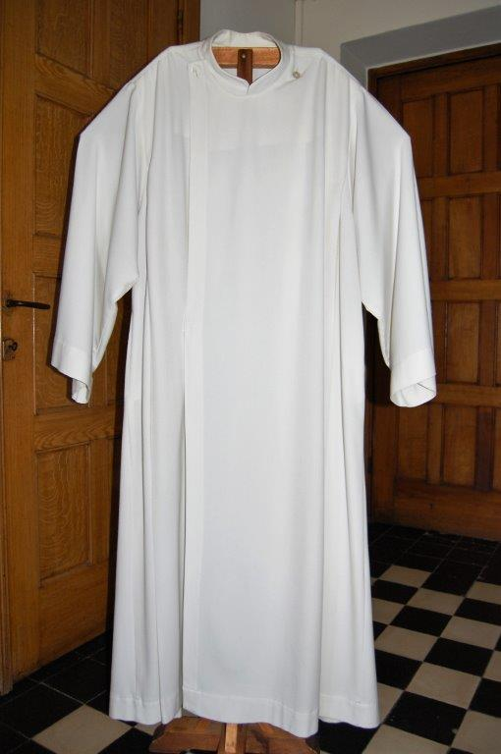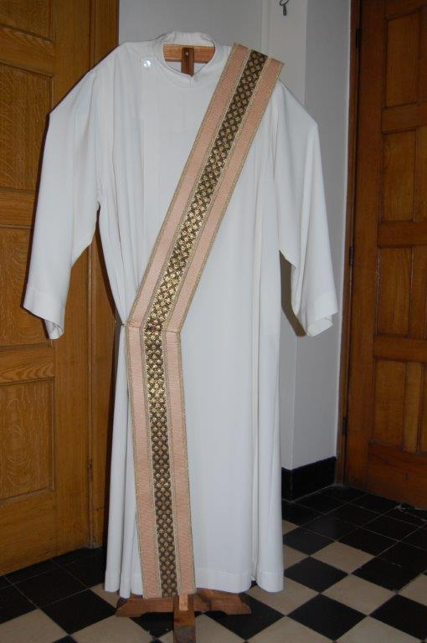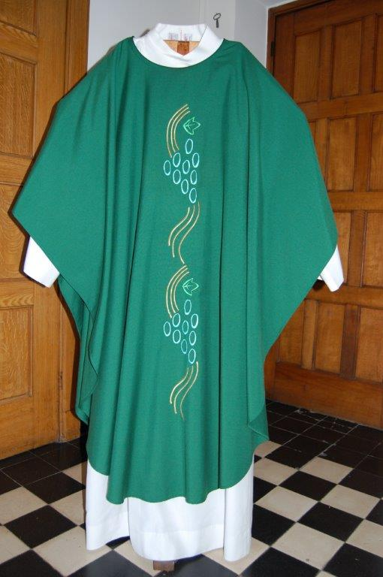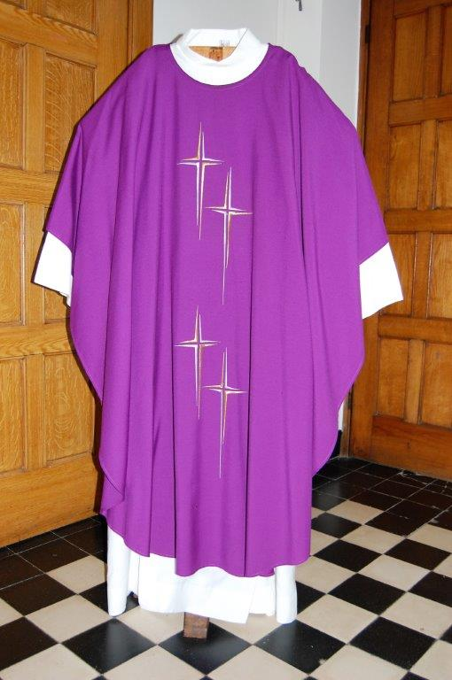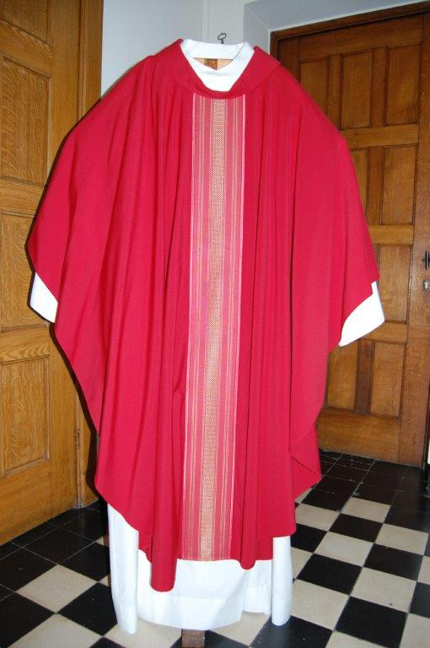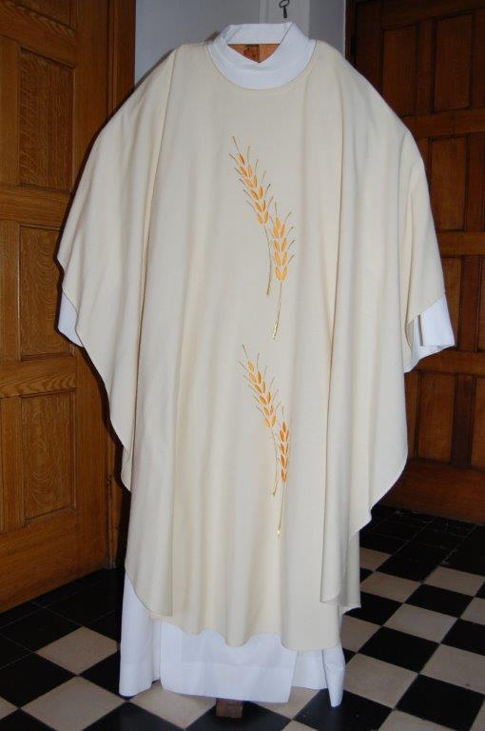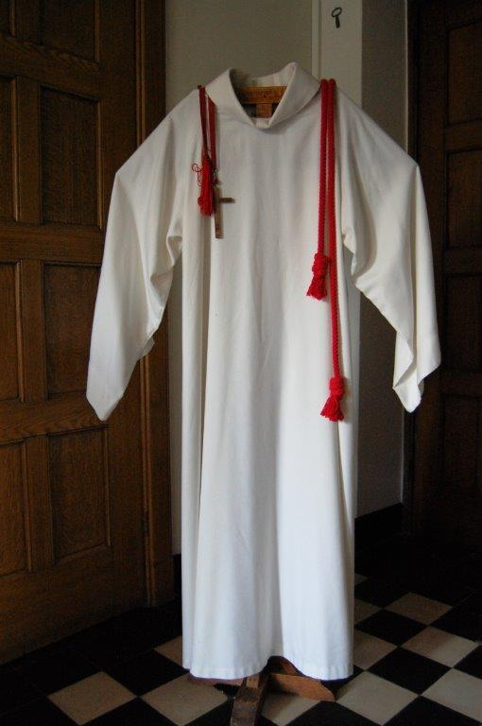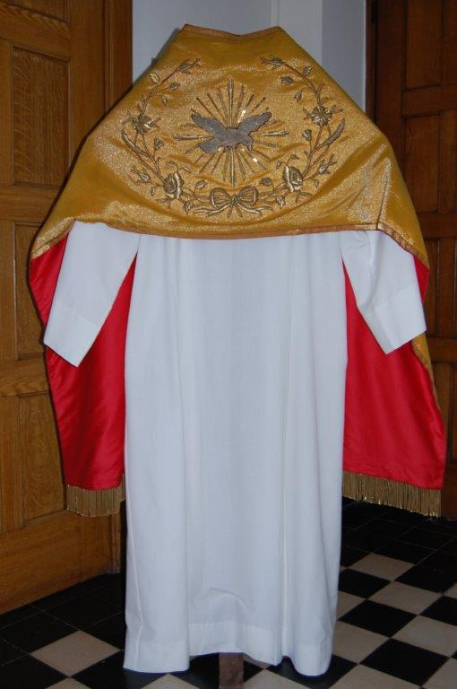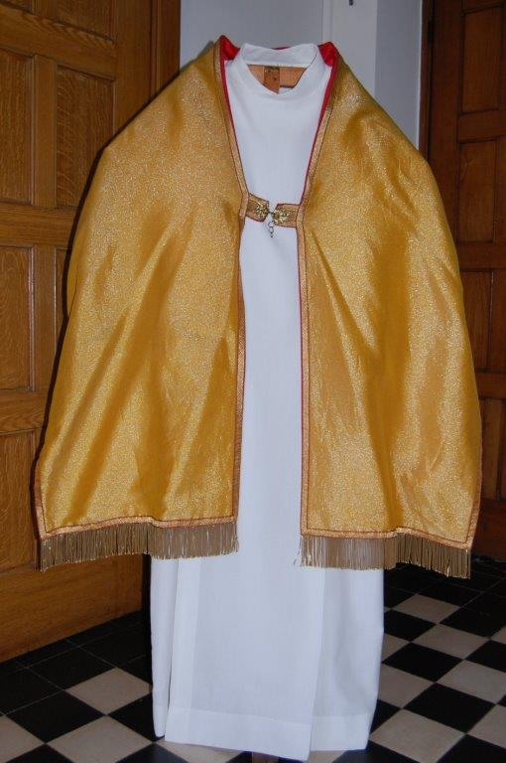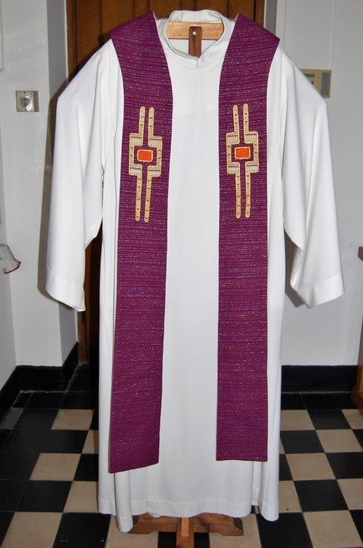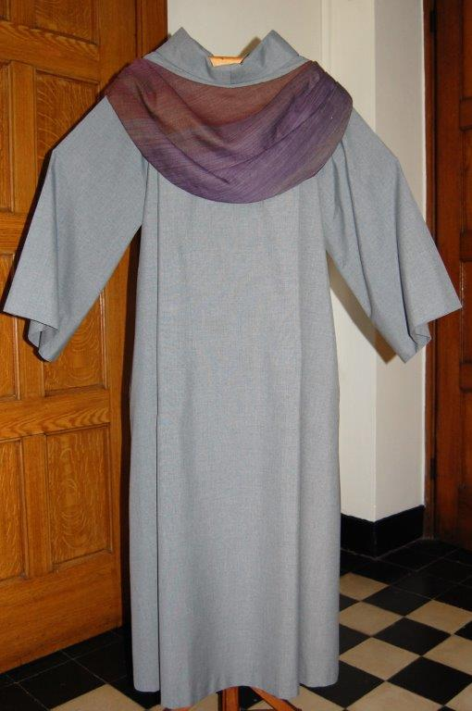

Albe

Albe en stola, zoals een diaken die draagt.

Groene kazuifel,  wordt gedragen op de gewone zondagen door het jaar, ook op de gewone weekdagen, kortom voor alle dagen dat er geen bijzondere feest- of herdenkingsdag is.

Betekenis: Groen is de kleur van de hoop en kan in de liturgie worden gezien als kleur van het toeleven, van het toegroeien naar de eerstvolgende bijzondere feest- of gedenkdag.

Paarse kazuifel, wordt gedragen op de dagen van de Advents- en de Vastentijd, op Goede Vrijdag, op andere boete- en voorbereidingsdagen alsmede bij de uitvaart van een volwassene, (in de plaats van het vroegere zwart is gekomen).  
  
**Betekenis**  
- Paars geldt als de kleur van boete en bezinning, van inkeer en daarmee ook van voorbereiding. Paars kan gezien worden als zwart waardoorheen het licht gloort.

Rode kazuifel, wordt gedragen op Palmzondag, op Goede Vrijdag, op het feest van Pinksteren, op de gedenkdagen van de heiligen die een marteldood gestorven zijn, bij de uitvaart van de Paus.

Betekenis: - Rood staat zowel voor het bloed van de martelaren als voor het vuur van de Heilige Geest.

Wit is de liturgische feestkleur en mag daarom ook zilver- of zelfs goudkleurig zijn. Wit wordt gedragen op feestdagen, in de Kersttijd, op Witte Donderdag, in de Paastijd, op gedenkdagen van Maria, van de heilige engelen en op de gedenkdagen van heiligen die geen marteldood gestorven zijn. Ook bij de uitvaart van een kind.

Betekenis: Wit staat voor de zuiverheid, reinheid en onschuld, terwijl goud staat voor de overwinning en heerlijkheid.

Misdienaars kleed, koord en kruisje.

Schoudervelum, rugkant.

Het schoudervelum is een lange rechthoekige liturgische schouderdoek van versierde stof, gedragen door de priester bij het dragen van de monstrans in een processie.

Schoudervelum, voorkant.

Albe met paarse stola

Albe met stola, gedragen door vrouwelijke voorganger bij de uitvaart.